HỌC VIỆN CÔNG NGHỆ BƯU CHÍNH VIỄN THÔNG
KHOA ĐÀO TẠO SAU ĐẠI HỌC
----o0o----


BÁO CÁO
Các hệ thống phân tán

HÀ NỘI, THÁNG 7 NĂM 2026
BỘ GIÁO DỤC VÀ ĐÀO TẠO
HỌC VIỆN CÔNG NGHỆ BƯU CHÍNH VIỄN THÔNG

Chủ đề 4: Phát triển ứng dụng Microservice

NGÀNH: HỆ THỐNG THÔNG TIN
NHÓM HỌC VIÊN THỰC HIỆN:
NGUYỄN VĂN TOÀN B25CHHT115
PHẠM VĂN THỌ B25CHHT114
HÀ PHƯƠNG NGUYÊN B25CHHT108
LỚP: M25CQHT02-B

HÀ NỘI, THÁNG 7 NĂM 2026

Nội dung
PHẦN 1. NGHIỆP VỤ BÀI TOÁN 5
1.1. Bối cảnh thực tế và lý do xây dựng hệ thống 5
1.2. Mục tiêu của hệ thống 5
1.3. Phạm vi hệ thống 5
1.3.1. Các chức năng trong phạm vi 5
1.3.2. Các chức năng ngoài phạm vi 6
1.4. Các tác nhân hệ thống 6
1.4.1. Khách hàng 6
1.4.2. Nhân viên kho 6
1.4.3. Quản trị viên 6
1.5. Các nguyên tắc nghiệp vụ cốt lõi 7
1.5.1. Nguyên tắc ghi nhận tồn kho qua phiếu 7
1.5.2. Nguyên tắc cascade khi xóa đơn 7
1.5.3. Nguyên tắc sửa phiếu 7
1.5.4. Nguyên tắc tổng hợp tồn kho 7
1.5.5. Nguyên tắc ràng buộc phiếu xuất từ đơn 7
PHẦN 2. KIẾN TRÚC ỨNG DỤNG 8
2.1. Kiến trúc hệ thống 8
2.1.1. Sơ đồ ngữ cảnh hệ thống (System Context) 8
2.1.2. Kiến trúc Container 8
2.2.2. Các bảng trong database 11
2.2.3. Nguyên tắc đặt tên 12
2.3. Mô tả các microservice 12
2.3.1. ApiGateway 12
2.3.2. AuthApi 13
2.3.3. BusinessApi 13
2.3.4. OrderApi 14
2.3.5. VoucherWorker 14
2.3.6. LedgerWorker 14
2.3.7. Frontend SPA 15
2.4. Thiết kế RESTful API 16
2.4.1. API Gateway và URL Convention 16
2.4.2. Authentication 16
2.4.3. Các endpoint chính 16
2.4.4. Response format 18
2.5. Luồng Message Queue 18
2.5.1. Tổng quan Kafka Topics 18
2.5.2. Message order-created 18
2.5.3. Message ledger-change 18
2.5.4. Consumer group và đặc điểm kỹ thuật 19
2.6. Cấu trúc code Backend 20
2.6.1. Tổng quan solution 20
2.6.2. Clean Architecture layers 20
2.6.3. Repository và Service Pattern 21
2.6.4. Dependency Injection Lifetime 22
2.6.5. Logging 22
2.6. Triển khai hệ thống 22
2.6.1. Tổng quan các kịch bản triển khai 22
2.6.2. Yêu cầu hệ thống 23
2.6.3. Triển khai với Docker Compose 23
2.6.4. Triển khai với dotnet run và npm run dev 24
2.6.5. Triển khai với Kubernetes 24
2.6.6. Kiến trúc namespace và services trên Kubernetes 25
2.6.7. Ingress và routing 25
2.6.8. Công cụ giám sát và troubleshooting 26
2.6.9. Các lỗi thường gặp và cách xử lý 26
2.6.10. Sau mỗi lần restart máy 27
PHẦN 3. DEMO ỨNG DỤNG 27
3.1. Giới thiệu giao diện ứng dụng 27
3.1.1. Tổng quan giao diện 27
3.1.2. Màn hình đăng nhập 27
3.1.3. Màn hình quản lý đơn hàng 28
3.1.4. Màn hình quản lý xuất kho 29
3.2. Truy cập ứng dụng trên Kubernetes 30
3.2.1. Địa chỉ truy cập 30
3.2.2. Tài khoản mặc định 30
PHẦN 4. ĐÁNH GIÁ KẾT QUẢ 31
4.1. Đánh giá hiệu năng 31
4.1.1. Thời gian phản hồi 31
4.1.2. Tốc độ xử lý message queue 31
4.1.3. Tài nguyên sử dụng 31
4.2. Đánh giá khả năng mở rộng 31
4.2.1. Khả năng mở rộng theo chiều ngang 31
4.2.2. Khả năng mở rộng theo chiều dọc 32
4.2.3. Độ tin cậy và khả năng chịu lỗi 32
4.3. Nhận xét và hạn chế 32
4.3.1. Ưu điểm của hệ thống 32
4.3.2. Hạn chế của hệ thống 32
4.3.3. Hướng phát triển trong tương lai 32
LỜI CẢM ƠN 34

PHẦN 1. NGHIỆP VỤ BÀI TOÁN

1.1. Bối cảnh thực tế và lý do xây dựng hệ thống
Trong bối cảnh thương mại điện tử ngày càng phát triển mạnh mẽ, các doanh nghiệp Việt Nam đặc biệt gặp nhiều khó khăn trong việc quản lý đồng thời nhiều yếu tố: từ quản lý danh mục sản phẩm, theo dõi đơn hàng, cho đến kiểm soát tồn kho một cách chính xác. Nhiều cửa hàng vẫn đang sử dụng phương pháp thủ công hoặc các phần mềm đơn lẻ, dẫn đến tình trạng thông tin không đồng nhất, sai sót trong quản lý kho, và khó khăn trong việc tổng hợp báo cáo.
Đặc biệt, đối với các doanh nghiệp vừa và nhỏ, việc xây dựng một hệ thống quản lý bán hàng tích hợp đầy đủ các chức năng từ quản lý khách hàng, sản phẩm, kho hàng đến theo dõi đơn hàng và tồn kho là nhu cầu thiết yếu. Tuy nhiên, các giải pháp trên thị trường hiện nay thường có chi phí cao, khó tùy biến, và chưa phản ánh đúng thực tế nghiệp vụ của doanh nghiệp Việt.
Xuất phát từ thực tiễn đó, nhóm nghiên cứu đã xây dựng hệ thống bán hàng B2C với mục tiêu minh họa kiến trúc microservice và các nguyên tắc của hệ thống phân tán trong thực tế. Hệ thống không chỉ đáp ứng nhu cầu quản lý bán hàng cơ bản mà còn tập trung vào việc xử lý nghiệp vụ tồn kho một cách chính xác và đáng tin cậy.

1.2. Mục tiêu của hệ thống
Hệ thống hướng đến các mục tiêu chính sau:
- Xây dựng hệ thống quản lý bán hàng B2C hoàn chỉnh với đầy đủ chức năng tạo, đọc, sửa, xóa cho các đối tượng khách hàng, sản phẩm và kho hàng.
- Quản lý đơn hàng một cách hiệu quả, cho phép tạo đơn hàng với nhiều sản phẩm khác nhau và theo dõi trạng thái đơn hàng theo thời gian.
- Quản lý kho hàng chặt chẽ thông qua hai loại phiếu: phiếu nhập kho và phiếu xuất kho, đảm bảo mọi biến động tồn kho đều được ghi nhận qua phiếu.
- Tự động cập nhật sổ tồn kho dựa trên các phiếu nhập và phiếu xuất, giúp người quản lý nắm bắt được tồn kho theo thời gian thực.
- Triển khai kiến trúc microservice với giao tiếp qua Kafka, minh họa các nguyên tắc cơ bản của hệ thống phân tán trong thực tiễn.

1.3. Phạm vi hệ thống

1.3.1. Các chức năng trong phạm vi
Hệ thống bao gồm các chức năng chính sau:
- Quản lý danh mục: Tạo mới, chỉnh sửa, xóa và tra cứu thông tin khách hàng, sản phẩm và kho hàng.
- Quản lý đơn hàng: Tạo đơn hàng với nhiều sản phẩm, cập nhật trạng thái đơn hàng và theo dõi lịch sử đơn hàng.
- Quản lý kho: Tạo phiếu nhập kho, tạo phiếu xuất kho thủ công, và tự động sinh phiếu xuất kho từ đơn hàng.
- Quản lý tồn kho: Theo dõi sổ cái tồn kho, tổng hợp tồn kho theo ngày, và cập nhật số dư tồn kho cuối kỳ.
- Xác thực người dùng: Đăng nhập, đăng ký, đăng nhập bằng Google, và quản lý phiên làm việc.
- Phân quyền người dùng: Phân biệt người dùng thường và quản trị viên.

1.3.2. Các chức năng ngoài phạm vi
Hệ thống hiện tại chưa bao gồm các chức năng sau:
- Thanh toán trực tuyến qua cổng thanh toán.
- Hệ thống nhiều tenant (nhiều doanh nghiệp cùng sử dụng).
- Quy trình hủy đơn hàng và hoàn tiền chuẩn.
- Báo cáo phân tích doanh thu và dashboard thống kê.
- Các cơ chế bảo mật nâng cao như rate limiting và circuit breaker.

1.4. Các tác nhân hệ thống
Hệ thống có ba nhóm tác nhân chính:

1.4.1. Khách hàng
Khách hàng là người mua hàng trong hệ thống. Nhóm này có thể tạo đơn hàng mới, xem thông tin và trạng thái các đơn hàng của mình. Trong phiên bản demo hiện tại, khách hàng và người dùng hệ thống chưa được phân biệt rõ ràng.

1.4.2. Nhân viên kho
Nhân viên kho là người phụ trách quản lý kho hàng. Nhóm này có thể tạo phiếu nhập kho, tạo phiếu xuất kho thủ công, và theo dõi tình trạng tồn kho của các sản phẩm trong kho.

1.4.3. Quản trị viên
Quản trị viên có toàn quyền quản lý hệ thống, bao gồm quản lý tài khoản người dùng, cấu hình hệ thống, và thực hiện tất cả các chức năng của nhân viên kho và khách hàng.

1.5. Các nguyên tắc nghiệp vụ cốt lõi
Để đảm bảo tính chính xác và đáng tin cậy của hệ thống, các nguyên tắc nghiệp vụ sau đây được tuân thủ nghiêm ngặt:

1.5.1. Nguyên tắc ghi nhận tồn kho qua phiếu
Đây là nguyên tắc quan trọng nhất của hệ thống. Mọi biến động về số lượng tồn kho đều phải được ghi nhận thông qua phiếu nhập kho hoặc phiếu xuất kho trước khi cập nhật vào sổ tồn kho. Điều này đảm bảo rằng sổ tồn kho luôn phản ánh đúng thực tế và có thể truy xuất nguồn gốc của mọi biến động.
Thiết kế ban đầu của hệ thống cho phép ghi nhận tồn kho trực tiếp từ đơn hàng, nhưng phương pháp này có nhược điểm là không phản ánh đúng biến động kho thực tế. Do đó, thiết kế hiện tại yêu cầu mọi thay đổi tồn kho phải đi qua bước tạo phiếu trước.

1.5.2. Nguyên tắc cascade khi xóa đơn
Khi một đơn hàng bị xóa, hệ thống phải đồng thời xử lý tất cả các phiếu xuất kho liên quan đến đơn hàng đó. Cụ thể, hệ thống sẽ gửi thông báo để hoàn tác ảnh hưởng của các phiếu xuất liên quan lên sổ tồn kho trước khi tiến hành xóa đơn hàng và các chi tiết liên quan.

1.5.3. Nguyên tắc sửa phiếu
Khi một phiếu nhập hoặc phiếu xuất được chỉnh sửa, hệ thống phải hoàn tác ảnh hưởng cũ của phiếu đó lên sổ tồn kho trước, sau đó mới áp dụng ảnh hưởng mới. Điều này đảm bảo sổ tồn kho luôn chính xác với dữ liệu hiện tại của các phiếu.

1.5.4. Nguyên tắc tổng hợp tồn kho
Số dư tồn kho cuối kỳ được cập nhật theo phương pháp cộng dồn delta: cộng thêm khi nhập kho và trừ đi khi xuất kho. Phương pháp này cho phép hệ thống hoạt động nhanh chóng mà không cần tính toán lại toàn bộ từ đầu.

1.5.5. Nguyên tắc ràng buộc phiếu xuất từ đơn
Phiếu xuất kho được sinh ra tự động từ đơn hàng không được phép sửa hoặc xóa trực tiếp. Chỉ các phiếu xuất kho được tạo thủ công mới có thể chỉnh sửa hoặc xóa. Quy định này nhằm tránh tình trạng số lượng tồn kho bị sai lệch do thao tác không đúng quy trình.

PHẦN 2. KIẾN TRÚC ỨNG DỤNG

2.1. Kiến trúc hệ thống

2.1.1. Sơ đồ ngữ cảnh hệ thống (System Context)
Hệ thống được thiết kế theo mô hình C4 với mức đầu tiên thể hiện sơ đồ ngữ cảnh. Ở mức này, hệ thống đặt trong bối cảnh tổng thể với người dùng tương tác thông qua giao diện web. Các tác nhân bao gồm nhân viên bán hàng và quản trị viên. Tất cả giao tiếp giữa người dùng và hệ thống được thực hiện qua giao thức HTTPS.

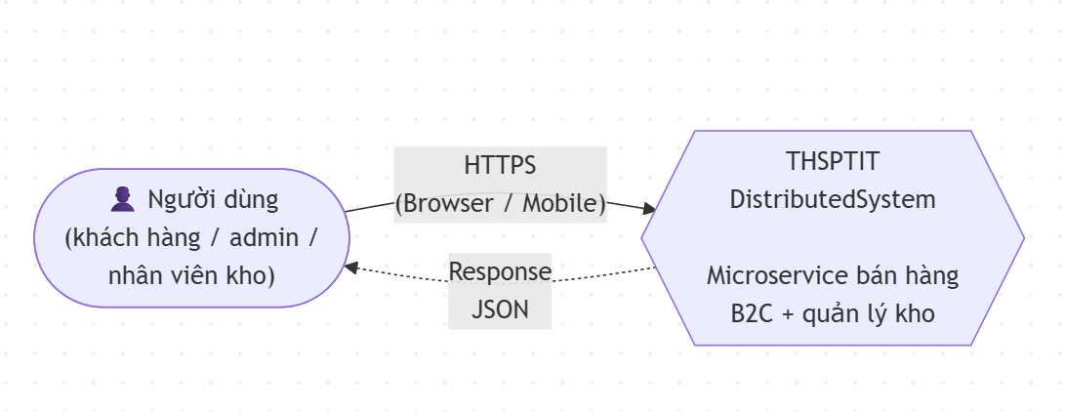
[HÌNH 2.1: Sơ đồ ngữ cảnh hệ thống - System Context C4]
Trong phạm vi demo, hệ thống không tích hợp với các hệ thống ngoài như cổ� thanh toán, dịch vụ email hay Single Sign-On thật sự. Chức năng đăng nhập Google OAuth chỉ được mô phỏng ở mức stub.

2.1.2. Kiến trúc Container
Mỗi container đại diện cho một process chạy độc lập. Hệ thống bao gồm 7 thành phần chính được liệt kê trong bảng dưới đây.
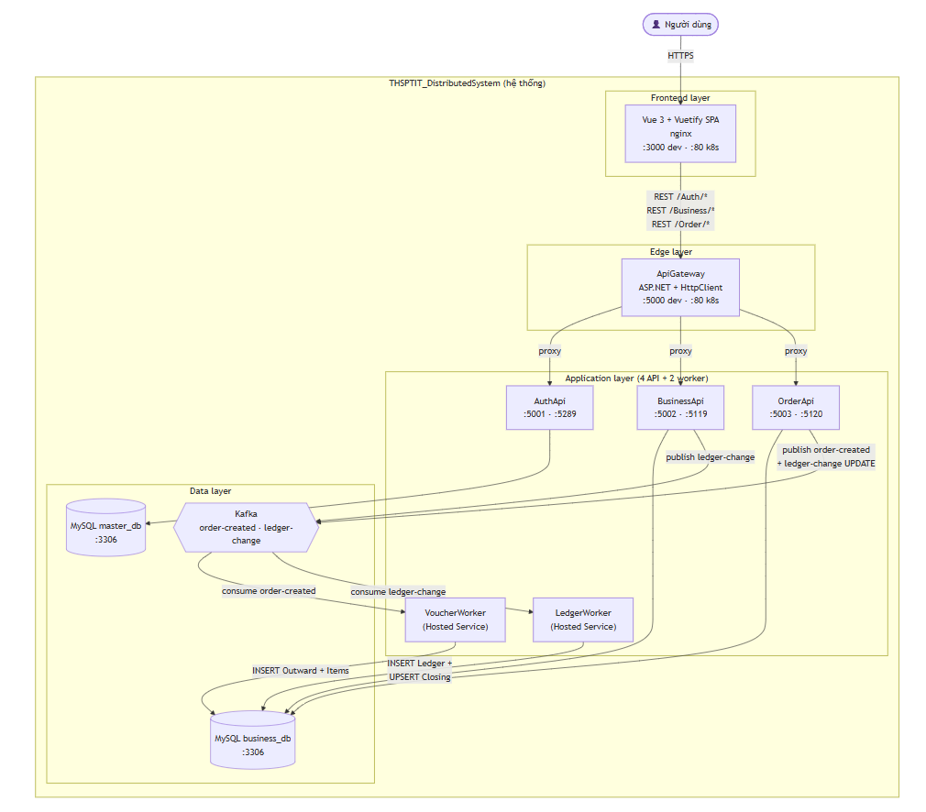
[HÌNH 2.2: Sơ đồ kiến trúc Container - Level 2 C4]
Thành phần Frontend là giao diện người dùng được xây dựng bằng Vue 3 kết hợp Vuetify, chạy trên nginx với port 3000 ở môi trường phát triển và port 80 khi triển khai trên Kubernetes. ApiGateway đóng vai trò điều hướng trung tâm được xây dựng bằng ASP.NET Core với HttpClient, lắng nghe ở port 5000 và chuyển tiếp các request đến đúng service backend. AuthApi xử lý xác thực người dùng với các chức năng login, register, Google OAuth và JWT. BusinessApi quản lý nghiệp vụ khách hàng sản phẩm kho hàng với đầy đủ thao tác CRUD. OrderApi quản lý đơn hàng và tích hợp Kafka producer để phát hành message. VoucherWorker và LedgerWorker là hai worker chạy ngầm xử lý các tác vụ bất đồng bộ.

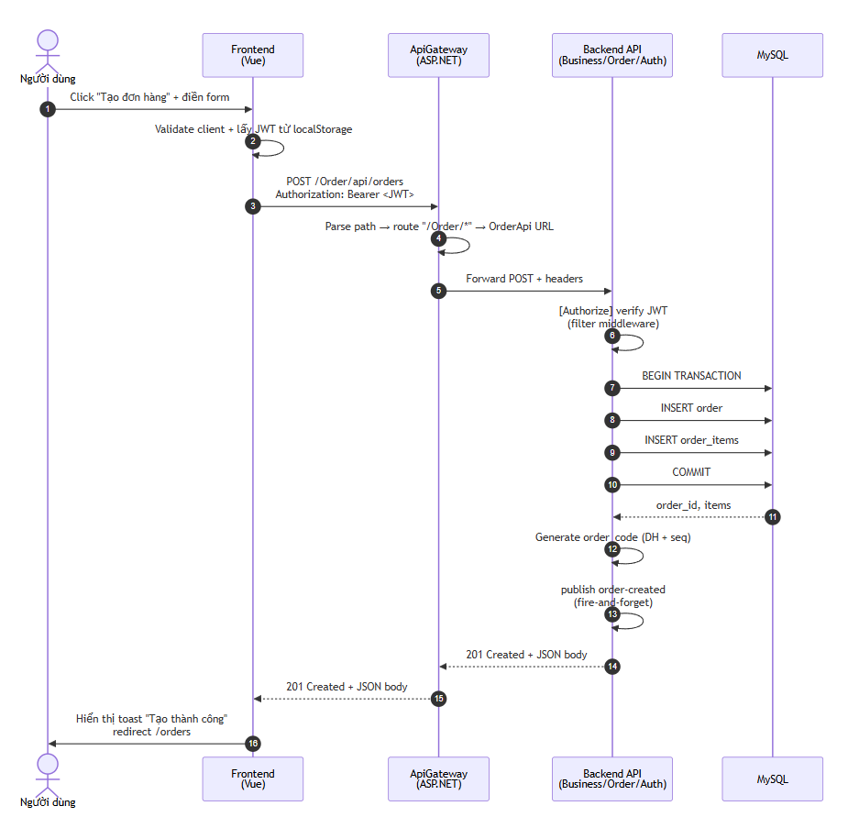
[HÌNH 2.3: Sơ đồ luồng request từ Frontend qua ApiGateway đến các Backend API]
Hệ thống sử dụng hai database MySQL được thiết kế theo nguyên tắc tách biệt giữa dữ liệu xác thực và dữ liệu nghiệp vụ.
Database master_db lưu trữ thông tin tài khoản người dùng phục vụ chức năng đăng nhập và xác thực. Database này chỉ được truy cập bởi AuthApi và chứa 1 bảng users.
Database business_db lưu trữ toàn bộ dữ liệu nghiệp vụ bao gồm thông tin khách hàng, sản phẩm, kho hàng, đơn hàng, phiếu nhập xuất kho và sổ tồn kho. Database này được truy cập bởi BusinessApi, OrderApi và các worker.

2.2.2. Các bảng trong database
Bảng users trong master_db lưu thông tin tài khoản đăng nhập với các trường chính bao gồm user_id, username, password_hash, email, google_id, full_name, phone_number, role_code. Mỗi user có thể liên kết với một customer thông qua trường user_id.
Bảng customers trong business_db lưu thông tin khách hàng bao gồm customer_id, user_id, full_name, phone, email, address. Mỗi khách hàng có thể có nhiều đơn hàng.
Bảng products lưu thông tin sản phẩm bao gồm product_id, product_code, product_name, price, unit.
Bảng stocks lưu thông tin kho hàng bao gồm stock_id, stock_code, stock_name, address.
Bảng inwards là phiếu nhập kho ghi nhận hàng hóa được đưa vào kho với các trường inward_id, product_id, stock_id, quantity, unit_price, supplier, invoice_date.
Bảng outwards là phiếu xuất kho ghi nhận hàng hóa được đưa ra khỏi kho với các trường outward_id, order_id, product_id, stock_id, quantity, unit_price, outward_date. Phiếu xuất có thể gắn với đơn hàng hoặc được tạo thủ công.
Bảng orders lưu thông tin đơn hàng với các trường order_id, customer_id, stock_id, order_code, total_amount, status, order_date.
Bảng order_items lưu chi tiết các sản phẩm trong đơn hàng với các trường order_item_id, order_id, product_id, quantity, unit_price.
Bảng led_inventory_item_ledger là sổ cái ghi nhận từng biến động kho với các trường ledger_id, product_id, stock_id, inward_quantity, outward_quantity, reference_id, reference_type, ledger_date.
Bảng led_inventory_item_ledger_date tổng hợp biến động kho theo ngày cho từng sản phẩm tại từng kho.
Bảng led_inventory_item_ledger_closing lưu tồn cuối kỳ của từng sản phẩm tại từng kho.

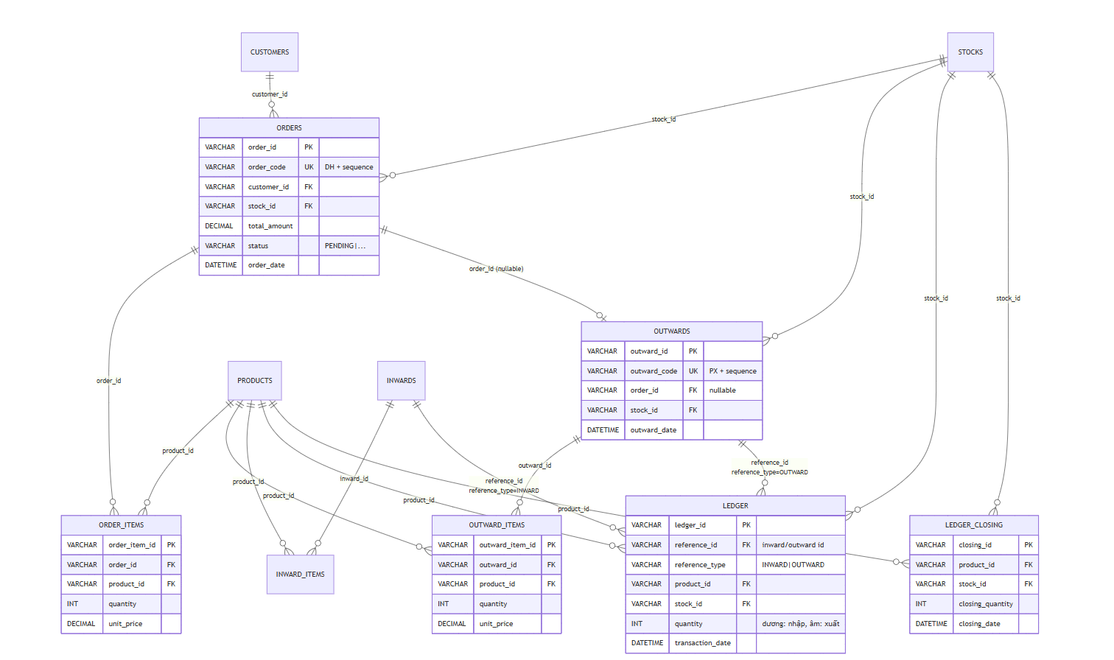
[HÌNH 2.4: Sơ đồ quan hệ thực thể - ERD]

2.2.3. Nguyên tắc đặt tên
Hệ thống tuân thủ quy tắc snake_case cho tất cả tên cột trong database để đảm bảo tính nhất quán. Các trường có quan hệ khóa ngoài được đặt tên theo format entity_id như customer_id, product_id, stock_id. Trong code C#, các property của entity cũng giữ nguyên snake_case để map trực tiếp với cột database mà không cần attribute mapping.

2.3. Mô tả các microservice

2.3.1. ApiGateway
ApiGateway là thành phần đứng giữa Frontend và các Backend API, đóng vai trò điều hướng request theo đường dẫn URL. ApiGateway được xây dựng bằng ASP.NET Core với HttpClient và custom ProxyService, không sử dụng YARP như thiết kế ban đầu.
ApiGateway không có database, chỉ thực hiện việc forward request. Các route được cấu hình như sau: /Auth/* chuyển đến AuthApi, /Business/* chuyển đến BusinessApi với rewrite path, /Order/* chuyển đến OrderApi với rewrite path.
Một điểm quan trọng là khi phát triển với dotnet run, các service có port khác với khi chạy qua docker-compose. Port mặc định của ApiGateway là 5000.

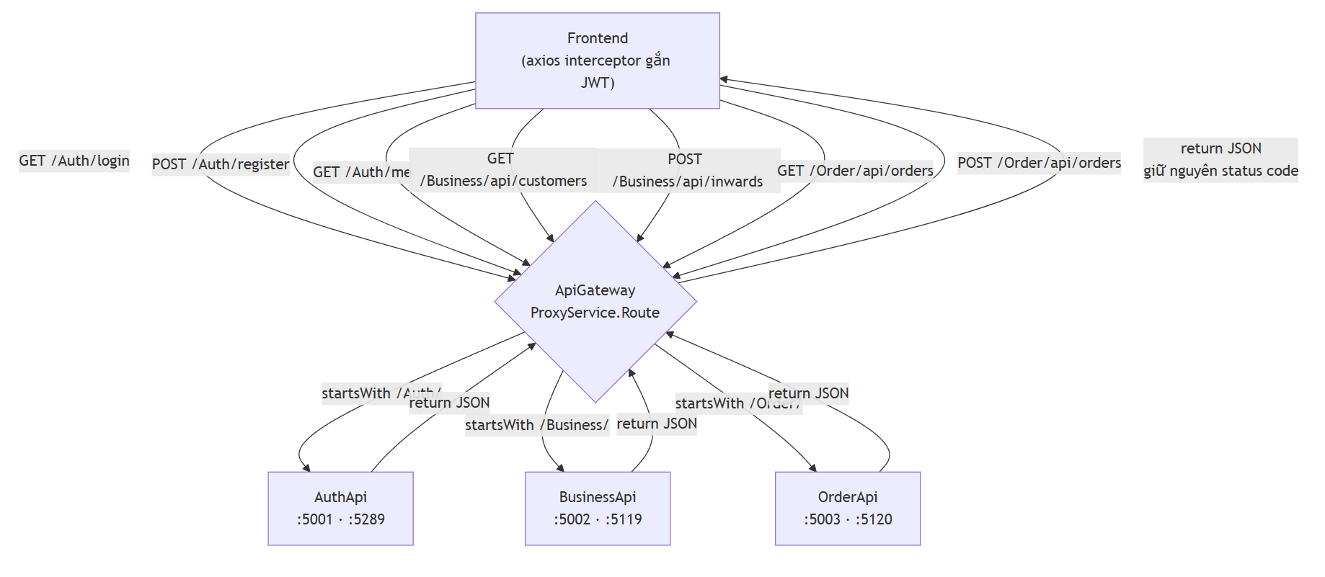
[HÌNH 2.5: Sơ đồ luồng request qua ApiGateway]

2.3.2. AuthApi
AuthApi là service xử lý toàn bộ nghiệp vụ liên quan đến xác thực và phân quyền người dùng. Service được xây dựng bằng ASP.NET Core Web API với các công nghệ JWT Bearer, BCrypt.Net và lắng nghe ở port 5289 khi chạy dotnet run hoặc port 5001 qua docker-compose.
Các chức năng chính bao gồm đăng nhập bằng username và password trả về JWT access token và refresh token, đăng ký tài khoản mới, đăng nhập bằng Google OAuth, làm mới access token khi hết hạn, đăng xuất và thu hồi refresh token, đổi mật khẩu người dùng, và lấy thông tin người dùng hiện tại.
JWT được cấu hình với thuật toán HS256, thời hạn access token là 24 giờ, refresh token được lưu trong database cùng với thời hạn của nó.
AuthApi chỉ kết nối đến database master_db chứa bảng users duy nhất.

2.3.3. BusinessApi
BusinessApi là service xử lý các nghiệp vụ quản lý danh mục và kho hàng. Service được xây dựng bằng ASP.NET Core Web API với Dapper và Kafka producer, lắng nghe ở port 5119 khi dotnet run hoặc port 5002 qua docker-compose.
Service cung cấp 6 controller với khoảng 42 endpoints: CustomersController quản lý khách hàng, ProductsController quản lý sản phẩm, StocksController quản lý kho hàng, InwardsController quản lý phiếu nhập kho, OutwardsController quản lý phiếu xuất kho thủ công, ProductPricesController truy vấn giá bán và tồn kho.
Mỗi controller đều có đầy đủ các endpoint chuẩn gồm GET lấy danh sách, GET paging phân trang, GET/{id} lấy chi tiết, POST tạo mới, PUT cập nhật, DELETE xóa.
Khi tạo hoặc cập nhật phiếu nhập xuất, service sẽ phát hành message ledger-change đến Kafka topic để thông báo cho LedgerWorker cập nhật sổ tồn kho.
BusinessApi kết nối đến database business_db với 10 bảng dữ liệu.

2.3.4. OrderApi
OrderApi là service xử lý nghiệp vụ quản lý đơn hàng. Service được xây dựng bằng ASP.NET Core Web API với Dapper và Kafka producer, lắng nghe ở port 5120 khi dotnet run hoặc port 5003 qua docker-compose.
Các chức năng chính bao gồm tạo đơn hàng mới với nhiều sản phẩm, truy vấn danh sách đơn hàng có phân trang, xem chi tiết đơn hàng kèm các sản phẩm, cập nhật thông tin đơn hàng, cập nhật trạng thái đơn hàng, và xóa đơn hàng kèm cascade xử lý các phiếu xuất liên quan.
Khi tạo đơn hàng mới, OrderApi phát hành message order-created đến Kafka topic. Khi xóa đơn hàng, OrderApi phát hành message ledger-change với event_type=UPDATE và quantity=0 để LedgerWorker hoàn tác ảnh hưởng của các phiếu xuất liên quan.
OrderApi kết nối đến database business_db với 4 bảng chính: orders, order_items, outwards và các bảng liên quan.

2.3.5. VoucherWorker
VoucherWorker là worker chạy ngầm xử lý việc sinh phiếu xuất kho từ đơn hàng. Worker được xây dựng bằng .NET BackgroundService với Confluent.Kafka consumer và không có HTTP endpoint.
Worker đăng ký lắng nghe topic order-created thuộc consumer group voucher-worker-group. Khi nhận được message chứa thông tin đơn hàng mới tạo, VoucherWorker duyệt qua từng sản phẩm trong đơn hàng và tạo phiếu xuất kho tương ứng thông qua OutwardService.
Điểm quan trọng cần lưu ý là VoucherWorker không tự phát hành Kafka message riêng. Worker chỉ gọi OutwardService.CreateAsync và OutwardService sẽ tự phát hành ledger-change message. Nếu worker phát hành thêm message sẽ dẫn đến ledger bị ghi 2 lần.
VoucherWorker kết nối đến database business_db để ghi các phiếu xuất.

2.3.6. LedgerWorker
LedgerWorker là worker chạy ngầm xử lý việc cập nhật sổ tồn kho. Worker được xây dựng bằng .NET BackgroundService với Confluent.Kafka consumer và không có HTTP endpoint.
Worker đăng ký lắng nghe topic ledger-change thuộc consumer group ledger-worker-group. Khi nhận được message, LedgerWorker xử lý tùy theo loại sự kiện.
Với event_type=CREATE và voucher_type=INWARD, worker gọi ProcessInwardAsync để INSERT ledger entry, cập nhật tổng hợp theo ngày với giá trị dương, và cập nhật tồn cuối kỳ với giá trị dương.
Với event_type=CREATE và voucher_type=OUTWARD, worker gọi ProcessOutwardAsync để INSERT ledger entry, cập nhật tổng hợp theo ngày với giá trị âm, và cập nhật tồn cuối kỳ với giá trị âm.
Với event_type=UPDATE, worker gọi ProcessUpdateAsync để hoàn tác ảnh hưởng cũ trước, xóa các entries cũ, sau đó insert entries mới và áp dụng ảnh hưởng mới.
LedgerWorker kết nối đến database business_db với 3 bảng chính: ledger, ledger_date và ledger_closing.

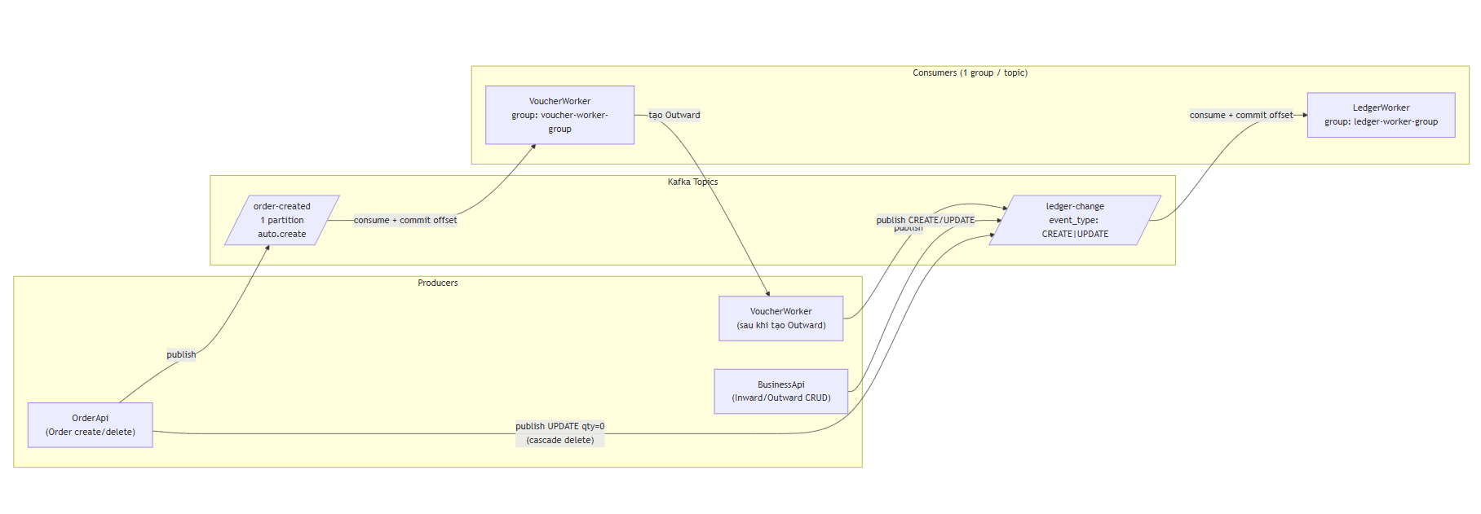
[HÌNH 2.6: Sơ đồ luồng Kafka message giữa các service và workers]

2.3.7. Frontend SPA
Frontend là giao diện người dùng được xây dựng bằng Vue 3 kết hợp Vuetify cho UI component và Pinia cho state management. Frontend chạy trên Vite dev server ở port 3000 hoặc trên nginx ở port 80 khi triển khai.
Điểm quan trọng là Frontend không gọi trực tiếp đến các Backend API service mà luôn đi qua ApiGateway. Axios interceptor được cấu hình để tự động gắn JWT token vào mọi request từ localStorage.
Frontend bao gồm 8 view chính: LoginView và RegisterView cho Auth, CustomerView, ProductView, StockView, InwardView, OutwardView và OrderView cho các nghiệp vụ chính.
Cấu trúc thư mục frontend được tổ chức rõ ràng với src chứa mã nguồn chính, api chứa cấu hình Axios client, stores chứa các Pinia store cho từng domain, views chứa các Vue component, router cấu hình định tuyến với guard requiresAuth.

2.4. Thiết kế RESTful API

2.4.1. API Gateway và URL Convention
ApiGateway đóng vai trò điểm đến duy nhất của mọi request từ phía người dùng. Gateway thực hiện việc điều hướng request đến đúng backend service dựa trên đường dẫn URL.
Quy ước URL được thiết kế nhất quán trên toàn hệ thống. Request bắt đầu bằng /Auth sẽ được chuyển đến AuthApi, request bắt đầu bằng /Business sẽ được chuyển đến BusinessApi, request bắt đầu bằng /Order sẽ được chuyển đến OrderApi. Gateway thực hiện rewrite URL phù hợp với mount path của từng service.

2.4.2. Authentication
Tất cả các API endpoint đều yêu cầu JWT token trong header trừ các endpoint công khai phục vụ đăng nhập và đăng ký. Header Authorization mang format Bearer followed by access_token.
Token được cấp phát sau khi đăng nhập thành công và được lưu trữ ở phía client trong localStorage. Interceptor của thư viện HTTP client tự động gắn token vào mọi request.

2.4.3. Các endpoint chính
AuthApi cung cấp 7 endpoint bao gồm POST /Auth/login và POST /Auth/register cho đăng nhập đăng ký không yêu cầu auth, POST /Auth/google cho đăng nhập Google OAuth, POST /Auth/refresh-token để làm mới token, POST /Auth/logout và POST /Auth/change-password yêu cầu auth, GET /Auth/me để lấy thông tin user hiện tại.
BusinessApi cung cấp khoảng 42 endpoint với 6 controller, mỗi controller có đầy đủ CRUD 6 endpoint chuẩn cho customers, products, stocks, inwards, outwards. ProductPricesController cung cấp thêm 2 endpoint đặc biệt là GET /api/productprices/{productId}/selling-price để tra cứu giá bán và GET /api/productprices/{productId}/stock/{stockId} để tra cứu tồn kho.
OrderApi cung cấp 7 endpoint bao gồm GET /api/orders lấy tất cả đơn hàng, GET /api/orders/paging phân trang, GET /api/orders/{id} lấy chi tiết, POST /api/orders tạo đơn hàng mới, PUT /api/orders/{id} cập nhật thông tin, PUT /api/orders/{id}/status cập nhật trạng thái, DELETE /api/orders/{id} xóa đơn hàng.

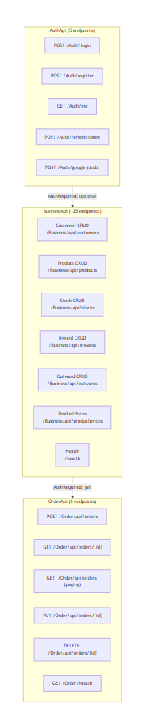
[HÌNH 2.7: Sơ đồ bảng REST API endpoints]

2.4.4. Response format
Tất cả API response tuân theo format chuẩn JSON. Response thành công trả về dữ liệu kèm status code 2xx. Response lỗi trả về message mô tả lỗi kèm status code 4xx hoặc 5xx.
Đối với các endpoint phân trang, response bao gồm danh sách kết quả cùng với thông tin tổng số bản ghi và số trang để phía client có thể hiển thị phân trang chính xác.

2.5. Luồng Message Queue

2.5.1. Tổng quan Kafka Topics
Hệ thống sử dụng Kafka làm message broker trung tâm với hai topic chính phục vụ hai luồng nghiệp vụ khác nhau.
Topic order-created được sản xuất bởi OrderApi khi có đơn hàng mới được tạo. Topic này được tiêu thụ bởi VoucherWorker để sinh phiếu xuất kho tương ứng.
Topic ledger-change được sản xuất bởi nhiều service khác nhau bao gồm BusinessApi khi tạo hoặc cập nhật phiếu nhập xuất, OutwardService khi tạo phiếu xuất, và OrderApi khi xóa đơn hàng cascade. Topic này được tiêu thụ bởi LedgerWorker để cập nhật sổ tồn kho.

2.5.2. Message order-created
Message order-created được tạo khi nhân viên tạo đơn hàng mới trong hệ thống. Cấu trúc message bao gồm các trường chính: order_id xác định đơn hàng, customer_id xác định khách hàng, stock_id xác định kho xuất hàng, order_code là mã đơn hàng dạng DH{sequence}, items là danh sách các sản phẩm với product_id, quantity và unit_price, timestamp đánh dấu thời điểm tạo đơn theo chuẩn ISO 8601.
Sau khi OrderApi chèn đơn hàng vào database thành công, message được phát hành đến Kafka một cách bất đồng bộ mà không blocking response trả về cho người dùng.

2.5.3. Message ledger-change
Message ledger-change được tạo trong nhiều trường hợp khác nhau để thông báo sự thay đổi của tồn kho.
Khi tạo phiếu nhập mới, message có event_type=CREATE với voucher_type=INWARD, quantity là số lượng nhập.
Khi tạo phiếu xuất từ đơn hàng, message có event_type=CREATE với voucher_type=OUTWARD và quantity là số lượng xuất.
Khi sửa phiếu nhập hoặc phiếu xuất, message có event_type=UPDATE kèm theo cả thông tin cũ bao gồm old_quantity, old_product_id, old_stock_id và thông tin mới bao gồm product_id, stock_id, quantity.
Khi xóa đơn hàng cascade, message có event_type=UPDATE với quantity=0 để LedgerWorker hoàn tác ảnh hưởng của phiếu xuất liên quan.

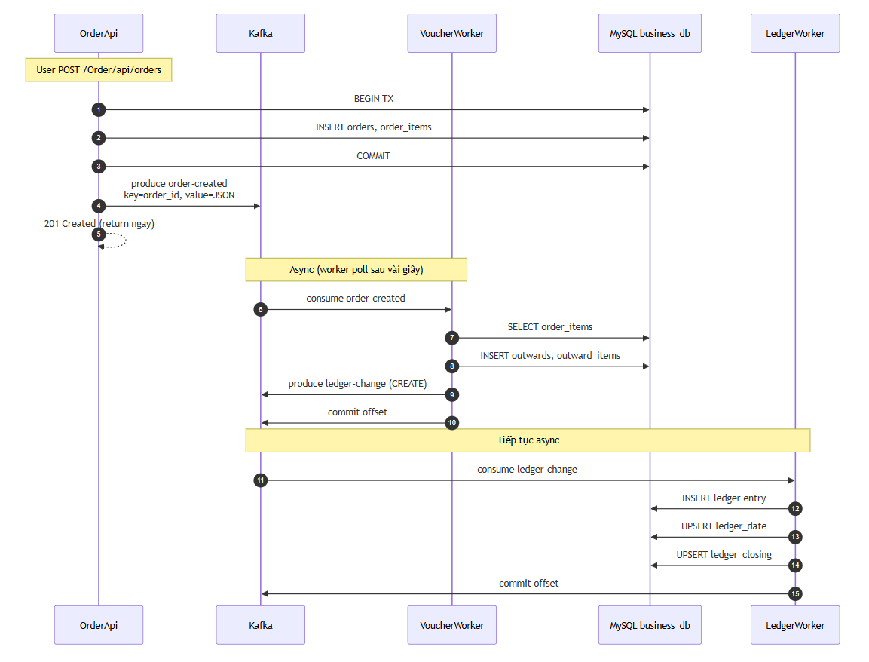
[HÌNH 2.8: Sơ đồ luồng message Kafka]

2.5.4. Consumer group và đặc điểm kỹ thuật
Mỗi worker thuộc một consumer group riêng biệt để đảm bảo mỗi message được xử lý đúng một lần. VoucherWorker thuộc group voucher-worker-group, LedgerWorker thuộc group ledger-worker-group.
Kafka được cấu hình với AutoOffsetReset=Earliest để đảm bảo worker đọc toàn bộ message từ đầu topic nếu group mới tham gia. EnableAutoCommit=true cho phép Kafka tự động commit offset sau khi message được gửi đến consumer.
Hệ thống thiết kế consumer theo nguyên tắc idempotent, nghĩa là xử lý cùng một message nhiều lần không gây ra sai sót. LedgerWorker sử dụng reference_id của phiếu để kiểm tra xem bút toán đã được ghi chưa trước khi tạo mới, tránh trùng lặp khi Kafka gửi lại message do lỗi network.

2.6. Cấu trúc code Backend

2.6.1. Tổng quan solution
Code backend được tổ chức theo mô hình Clean Architecture với nhiều project riêng biệt phục vụ từng layer. Backend solution bao gồm các thành phần chính sau.
ApiGateway là project web chính đóng vai trò gateway. AuthApi, BusinessApi, OrderApi là các Web API project. LedgerWorker và VoucherWorker là các Worker Service project. BE.Domain là class library chứa entities và repository interfaces. BE.Domain.Mysql là class library chứa implementation của repository dùng Dapper. BE.Application.Contracts là class library chứa service interfaces và DTOs. BE.Application là class library chứa implementation của các service. BE.HostBase là class library chứa các extension helper cho host project. Workers.Shared là class library chia sẻ giữa các worker.

2.6.2. Clean Architecture layers
Hệ thống chia code thành 4 layer theo nguyên tắc Clean Architecture với chiều phụ thuộc rõ ràng từ ngoài vào trong.
Layer Host là layer nằm ngoài cùng bao gồm ApiGateway, AuthApi, BusinessApi, OrderApi và các Worker. Layer này chứa Controllers, Program.cs với cấu hình DI và middleware, và appsettings.json.
Layer Application Contracts nằm bên dưới Host chứa các interface của service và các DTO. Layer này không phụ thuộc vào layer nào khác.
Layer Application Implementation nằm dưới Application Contracts chứa implementation của các service và các business exception.
Layer Domain là layer nằm sâu nhất chứa pure domain bao gồm các entity và các repository interface. Layer này không phụ thuộc vào layer nào khác.
Layer Infrastructure nằm dưới Domain chứa implementation của repository dùng Dapper kết nối MySQL qua MySqlConnector.

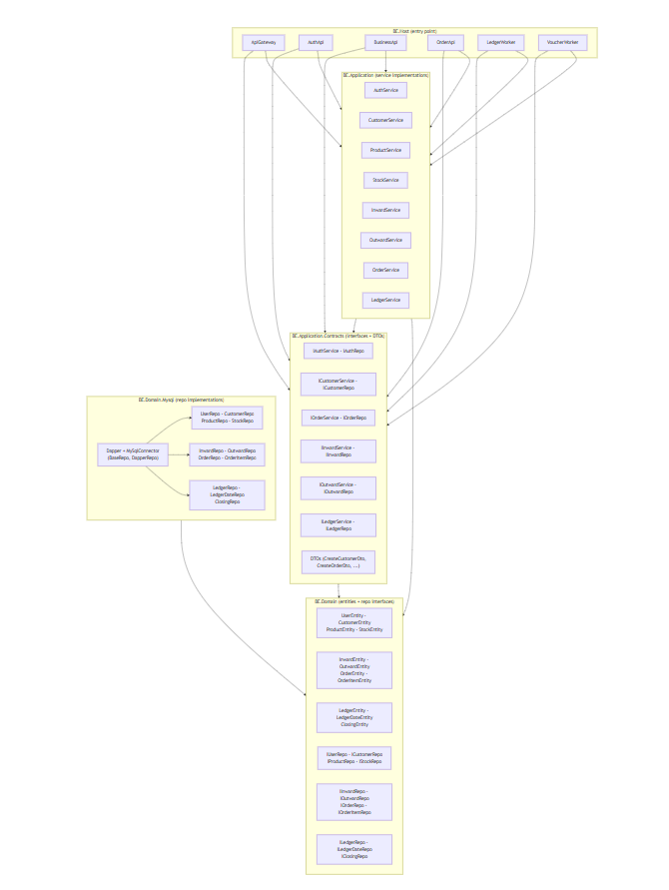
[HÌNH 2.9: Sơ đồ dependency giữa các layer]

2.6.3. Repository và Service Pattern
Hệ thống sử dụng pattern Repository kết hợp Service theo kiểu truyền thống. Repository cung cấp các method thao tác với database ở mức entity, Service cung cấp các method ở mức nghiệp vụ có thể gọi nhiều repository khác nhau và xử lý logic nghiệp vụ phức tạp.
Mỗi Repository nhận connection string qua constructor và tạo connection mới cho mỗi thao tác để tránh race condition và memory leak. Connection được quản lý qua using statement để đảm bảo giải phóng tài nguyên đúng cách.

2.6.4. Dependency Injection Lifetime
Hệ thống cấu hình DI lifetime cẩn thận để đảm bảo hiệu năng và tính an toàn. Repository và Service được đăng ký với lifetime là Scoped, nghĩa là một instance mới được tạo cho mỗi HTTP request. Điều này đảm bảo mỗi request có connection database riêng không chia sẻ giữa các request.
IKafkaProducerService được đăng ký với lifetime là Singleton vì Kafka producer là stateless và việc tạo mới tốn kém. Một producer được giữ xuyên suốt vòng đời của ứng dụng.

2.6.5. Logging
Hệ thống sử dụng NLog để ghi log tập trung. Mỗi service có cấu hình NLog riêng được setup trong Program.cs. Log được ghi đồng thời ra file và ra console.
File log được lưu trong thư mục logs theo định dạng date.log với format gồm timestamp, mức log, logger name, message và exception. Ở môi trường local, log ghi ra file trong thư mục bin của project. Ở môi trường Docker và Kubernetes, log ghi ra stdout để container logging driver thu thập.

2.6. Triển khai hệ thống

2.6.1. Tổng quan các kịch bản triển khai
Hệ thống hỗ trợ 3 kịch bản triển khai khác nhau, phù hợp với từng mục đích sử dụng.
Kịch bản 1 là Dev local với Docker Compose, phù hợp cho phát triển nhanh và test ngay. Thời gian setup khoảng 5 phút, độ phức tạp thấp. Đây là lựa chọn được khuyến nghị cho việc phát triển hàng ngày.
Kịch bản 2 là Dev local với dotnet run và npm run dev, phù hợp cho việc debug code C# hoặc Vue. Thời gian setup khoảng 10 phút, độ phức tạp trung bình. Kịch bản này cho phép đặt breakpoint trong code C# và hỗ trợ hot reload cho Vue.
Kịch bản 3 là Kubernetes local trên minikube, phù hợp cho demo môi trường production-like. Thời gian setup khoảng 15-20 phút, độ phức tạp cao. Kịch bản này cung cấp đầy đủ tính năng phân tán bao gồm ingress và ELK stack.

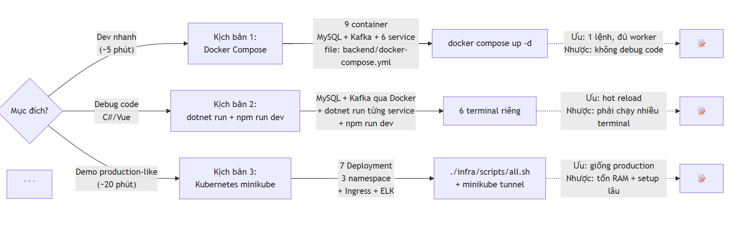
[HÌNH 2.10: Sơ đồ 3 kịch bản triển khai]

2.6.2. Yêu cầu hệ thống
Về phần cứng, yêu cầu tối thiểu bao gồm CPU 4 cores, RAM 8 GB, disk trống 30 GB. Khuyến nghị cho k8s local là CPU 6+ cores, RAM 16 GB và disk 50 GB trở lên.
Về công cụ cho kịch bản Docker Compose, cần có Docker Desktop phiên bản 4.x trở lên và Node.js phiên bản 20.x trở lên. Không cần cài đặt .NET SDK, MySQL hay Kafka vì tất cả chạy trong container.
Về công cụ cho kịch bản dotnet run, cần có .NET SDK 10.0, Docker Desktop, Node.js 20.x và npm 10.x. MySQL client phiên bản 8.0 trở lên được khuyến nghị để debug SQL.
Về công cụ cho kịch bản Kubernetes local, cần có Docker Desktop, minikube, kubectl phiên bản 1.28 trở lên, Helm 3.x và jq phiên bản 1.6 trở lên.

2.6.3. Triển khai với Docker Compose
Đây là kịch bản nhanh nhất để bắt đầu phát triển. Chỉ cần chạy lệnh docker compose up -d trong thư mục backend. Hệ thống sẽ khởi động 9 container bao gồm 2 MySQL cho master và business, 1 Zookeeper, 1 Kafka broker, 4 API service và 2 worker.
Sau khi containers khởi động, cần đợi khoảng 2 phút cho MySQL và Kafka ready. Có thể kiểm tra bằng cách chạy lệnh docker ps để xem các container đang chạy. Frontend được chạy riêng bằng npm install và npm run dev trong terminal mới.
Để kiểm tra hệ thống, có thể truy cập API Gateway tại http://localhost:5000/health để xác nhận gateway đang hoạt động. Đăng nhập với username admin và password admin123.
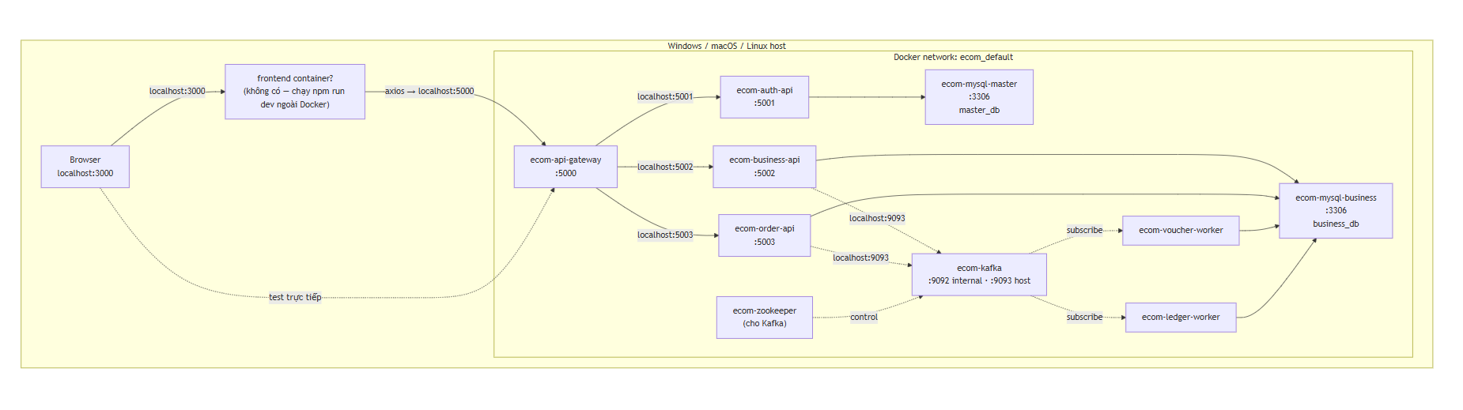
[HÌNH 2.11: Kiến trúc Docker Compose]

2.6.4. Triển khai với dotnet run và npm run dev
Kịch bản này phù hợp khi cần debug code C# hoặc Vue. Đầu tiên cần khởi động MySQL và Kafka thông qua Docker, sau đó chạy từng API service trong terminal riêng biệt.
AuthApi chạy trên port 5289, BusinessApi trên port 5119, OrderApi trên port 5120 và ApiGateway trên port 5000. Frontend chạy trên port 3000 với Vite dev server.
Mỗi service có thể debug riêng lẻ. Các file log được ghi ra thư mục bin/Debug/net10.0/logs theo định dạng ngày.

2.6.5. Triển khai với Kubernetes
Đây là kịch bản đầy đủ nhất để demo hệ thống phân tán. Quy trình triển khai bao gồm nhiều bước được thực hiện thông qua các script tự động.
Bước đầu tiên là setup minikube bằng script setup-minikube.sh. Script này tạo cluster ecom với 4 CPU, 10GB RAM và 30GB disk, đồng thời bật các addon cần thiết như ingress, metrics-server và storage-provisioner.
Bước thứ hai là build Docker images bằng script build-images.sh. Script này build 7 image backend và 1 image frontend vào minikube daemon với tag v1.0.0-local.
Bước thứ ba là cài đặt ELK stack bằng script install-elk.sh. ELK stack bao gồm Elasticsearch, Kibana, Logstash và Filebeat được cài vào namespace logging để phục vụ centralized logging.
Bước thứ tư là deploy stack bằng script deploy-stack.sh. Script này sử dụng Helm để deploy umbrella chart ecom-stack và apply Kafka custom manifest.
Bước cuối cùng là seed MySQL bằng script seed-mysql.sh. Script này import init.sql vào MySQL trên Windows host để tạo schema và dữ liệu mẫu.
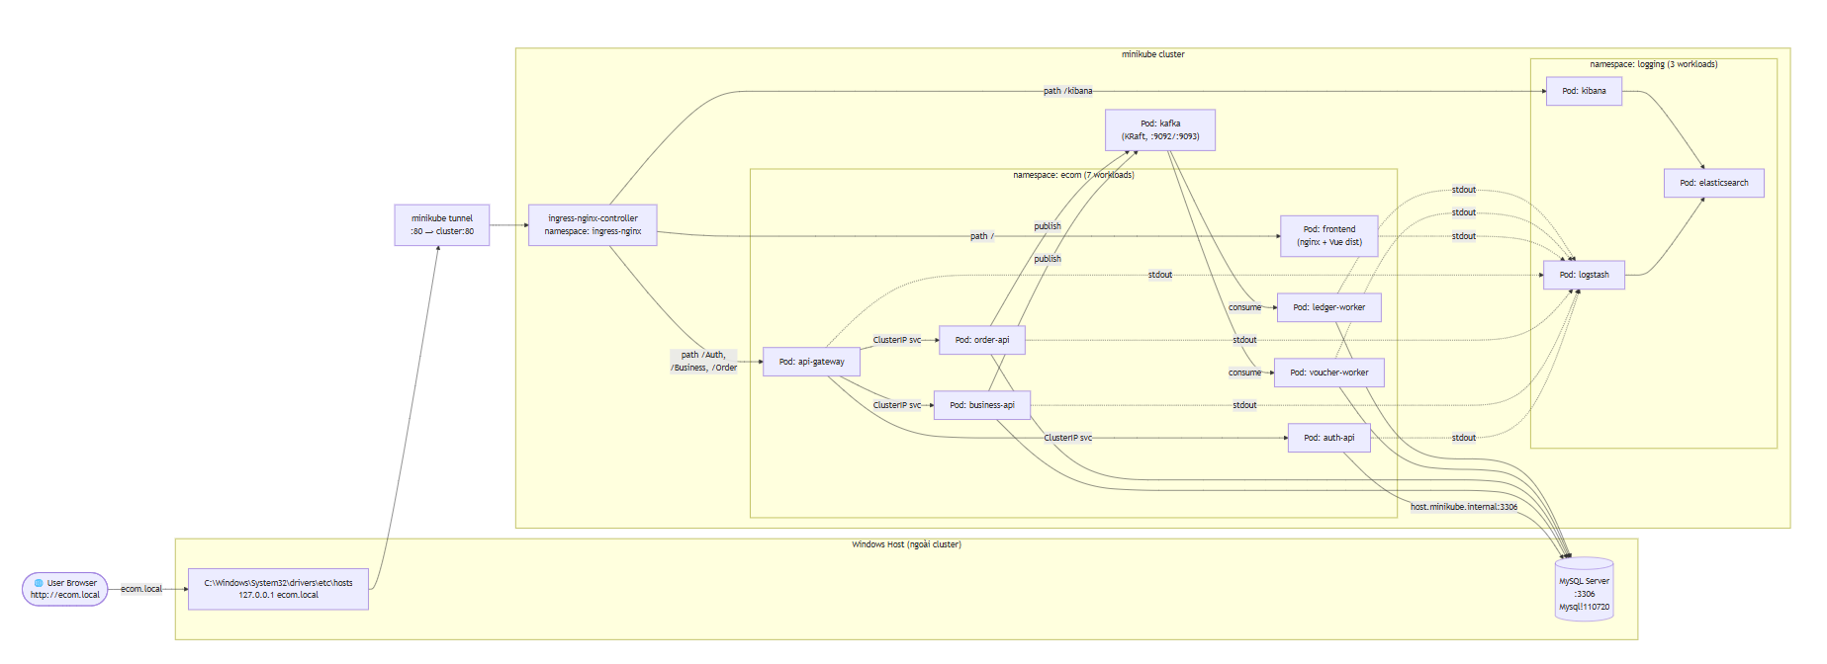

[HÌNH 2.12: Kiến trúc Kubernetes trên minikube]

2.6.6. Kiến trúc namespace và services trên Kubernetes
Trên Kubernetes, hệ thống được tổ chức thành 4 namespace chính.
Namespace ecom chứa toàn bộ microservices và Kafka, được tạo bởi deploy-stack.sh và kafka.yaml. Namespace logging chứa Elasticsearch, Kibana, Logstash và Filebeat cho centralized logging. Namespace ingress-nginx chứa nginx ingress controller cho việc routing traffic. Namespace kubernetes-dashboard chứa K8s web UI.
Trong namespace ecom, các service được triển khai theo mô hình Deployment với số replicas khác nhau. API Gateway, AuthApi, BusinessApi, OrderApi và Frontend mỗi service có 2 replicas để đảm bảo high availability. VoucherWorker và LedgerWorker có 1 replica vì đây là các worker chạy ngầm. Kafka chạy dưới dạng StatefulSet với 1 replica.
[HÌNH 2.13: Sơ đồ các namespaces và services trong Kubernetes]

2.6.7. Ingress và routing
Hệ thống sử dụng nginx ingress controller để route traffic từ bên ngoài vào các service bên trong cluster.
Các route được cấu hình như sau: ecom.local/Auth được route đến ecom-stack-api-gateway, ecom.local/Business được route đến ecom-stack-api-gateway, ecom.local/Order được route đến ecom-stack-api-gateway, và ecom.local/ được route đến ecom-stack-frontend.
Yêu cầu để truy cập là minikube tunnel đang chạy và file hosts có dòng 127.0.0.1 ecom.local.

2.6.8. Công cụ giám sát và troubleshooting
Để xem log trực tiếp từ pod, sử dụng lệnh kubectl logs với tùy chọn --tail để xem số dòng cuối và -f để xem log realtime.
Để debug Kafka message, có thể sử dụng Kafka CLI để list topics, xem message trong topic và kiểm tra consumer group offset. Công cụ trực quan như Offset Explorer hoặc Conduktor cũng có thể được sử dụng.
Để xem log qua Kibana, cần port-forward đến Kibana service và truy cập thông qua localhost.

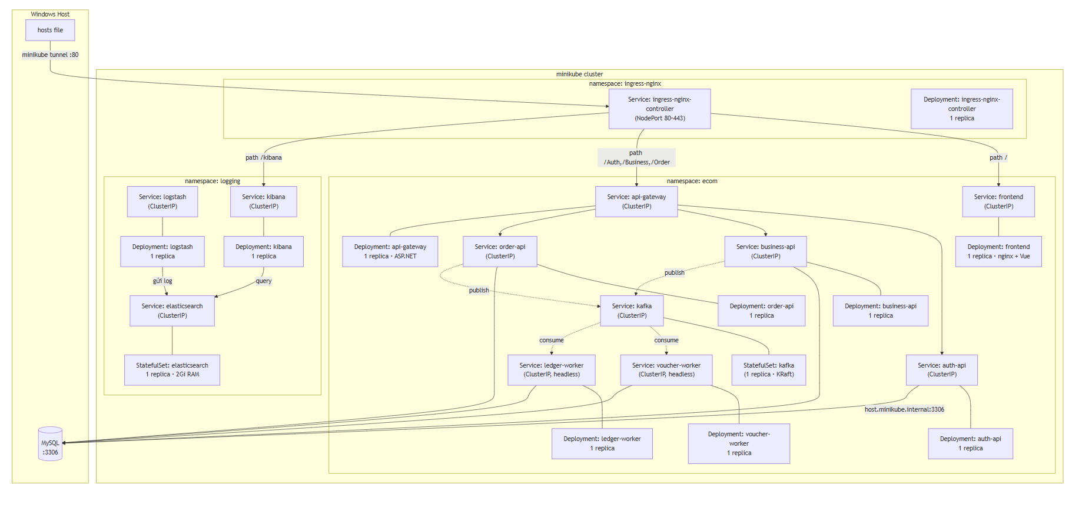
[HÌNH 2.14: Giao diện Kibana Dashboard]

2.6.9. Các lỗi thường gặp và cách xử lý
Lỗi ImagePullBackOff xảy ra khi image chưa được build hoặc docker-env chưa trỏ vào minikube daemon. Cách xử lý là chạy lệnh eval $(minikube -p ecom docker-env) và kiểm tra docker images grep ecom/.
Lỗi Pod CrashLoopBackOff thường do connection refused đến MySQL hoặc Kafka. Cần kiểm tra MySQL trên host đã ready chưa và Kafka pod đã running chưa.
Lỗi 502 Bad Gateway từ ingress thường do ingress route trỏ sai service. Có thể chạy script daily-restart.sh để script tự patch ingress route.
Lỗi Elasticsearch OOMKilled xảy ra khi RAM không đủ. Cần giảm Elasticsearch heap trong file values.yaml hoặc tăng memory cho minikube.

2.6.10. Sau mỗi lần restart máy
Sau khi restart máy tính, minikube cluster vẫn còn nhưng các daemon bị tắt. Để khởi động lại nhanh, chỉ cần chạy script daily-restart.sh. Script này sẽ start minikube nếu chưa chạy, đợi cho node và pods ready, re-patch ingress nếu bị reset và kiểm tra hosts file.

PHẦN 3. DEMO ỨNG DỤNG

3.1. Giới thiệu giao diện ứng dụng

3.1.1. Tổng quan giao diện
Ứng dụng quản lý bán hàng B2C được xây dựng với giao diện web sử dụng Vue 3 kết hợp với Vuetify, đảm bảo tính thân thiện và dễ sử dụng cho người dùng. Giao diện được thiết kế theo phong cách hiện đại, responsive và phù hợp với màn hình máy tính để bàn.
Dưới đây sẽ trình bày một số giao diện chính của ứng dụng.

3.1.2. Màn hình đăng nhập
Màn hình đăng nhập là điểm khởi đầu của ứng dụng. Giao diện đăng nhập hiển thị logo hệ thống ở phía trên, hai trường nhập liệu cho username và password, nút đăng nhập chính và tùy chọn đăng nhập bằng tài khoản Google.
Người dùng nhập thông tin tài khoản và nhấn nút đăng nhập để truy cập hệ thống. Hệ thống hỗ trợ hai phương thức đăng nhập là đăng nhập bằng tài khoản local.
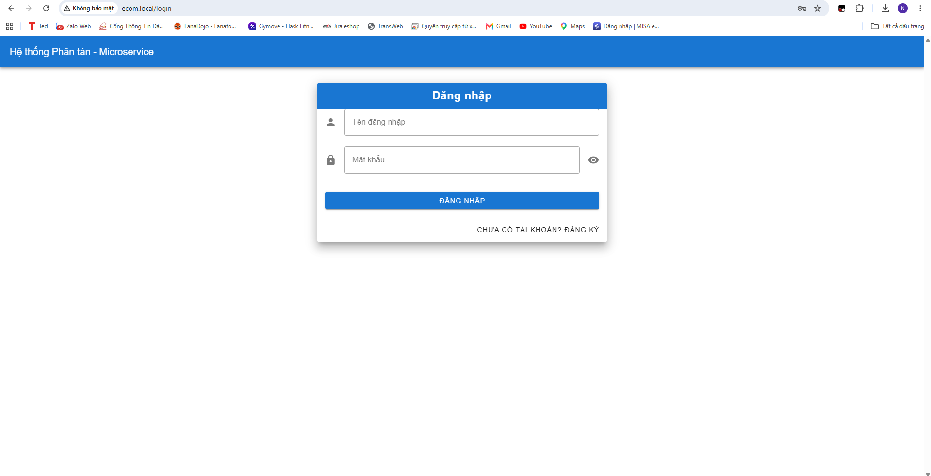
[HÌNH 3.2: Màn hình đăng nhập]

3.1.3. Màn hình quản lý đơn hàng
Sau khi đăng nhập thành công, người dùng được chuyển hướng đến trang chủ. Trang chủ hiển thị danh sách các đơn hàng gần đây nhất cùng với trạng thái của từng đơn hàng. Mỗi dòng trong danh sách hiển thị mã đơn hàng, tên khách hàng, ngày tạo, tổng tiền và trạng thái hiện tại của đơn hàng.
Giao diện danh sách đơn hàng bao gồm thanh công cụ phía trên với nút tạo đơn hàng mới, ô tìm kiếm và bộ lọc theo trạng thái. Bảng danh sách ở phía dưới hiển thị các cột thông tin cần thiết và phân trang để dễ dàng xem qua nhiều đơn hàng.

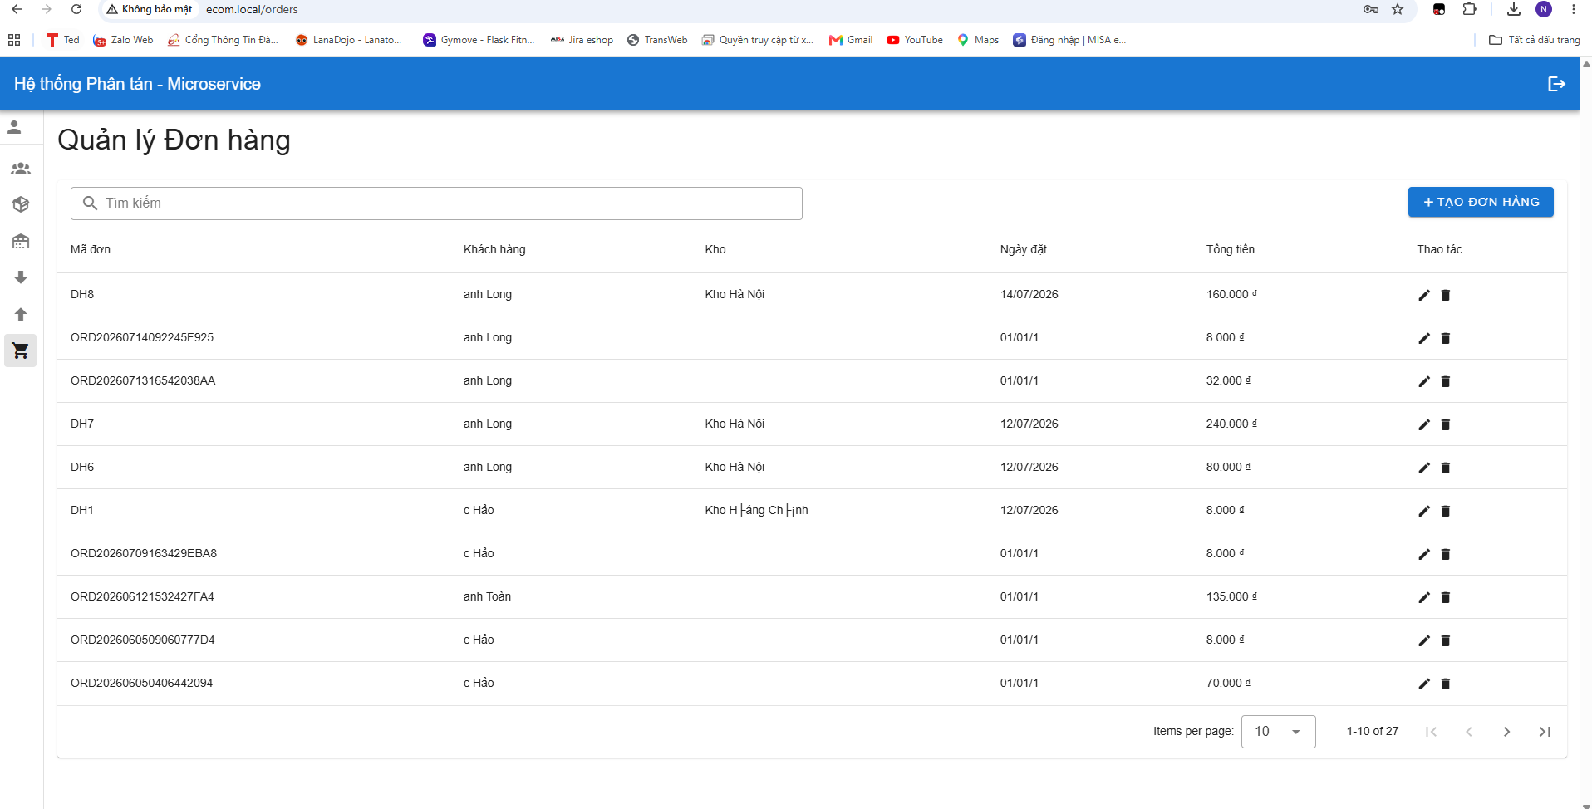
[HÌNH 3.3: Màn hình danh sách đơn hàng]
Khi người dùng nhấn vào một đơn hàng cụ thể, hệ thống hiển thị trang chi tiết đơn hàng. Trang chi tiết bao gồm thông tin khách hàng mua hàng, thông tin kho xuất hàng, danh sách các sản phẩm trong đơn hàng với số lượng và đơn giá, tổng tiền và trạng thái xử lý của đơn hàng.

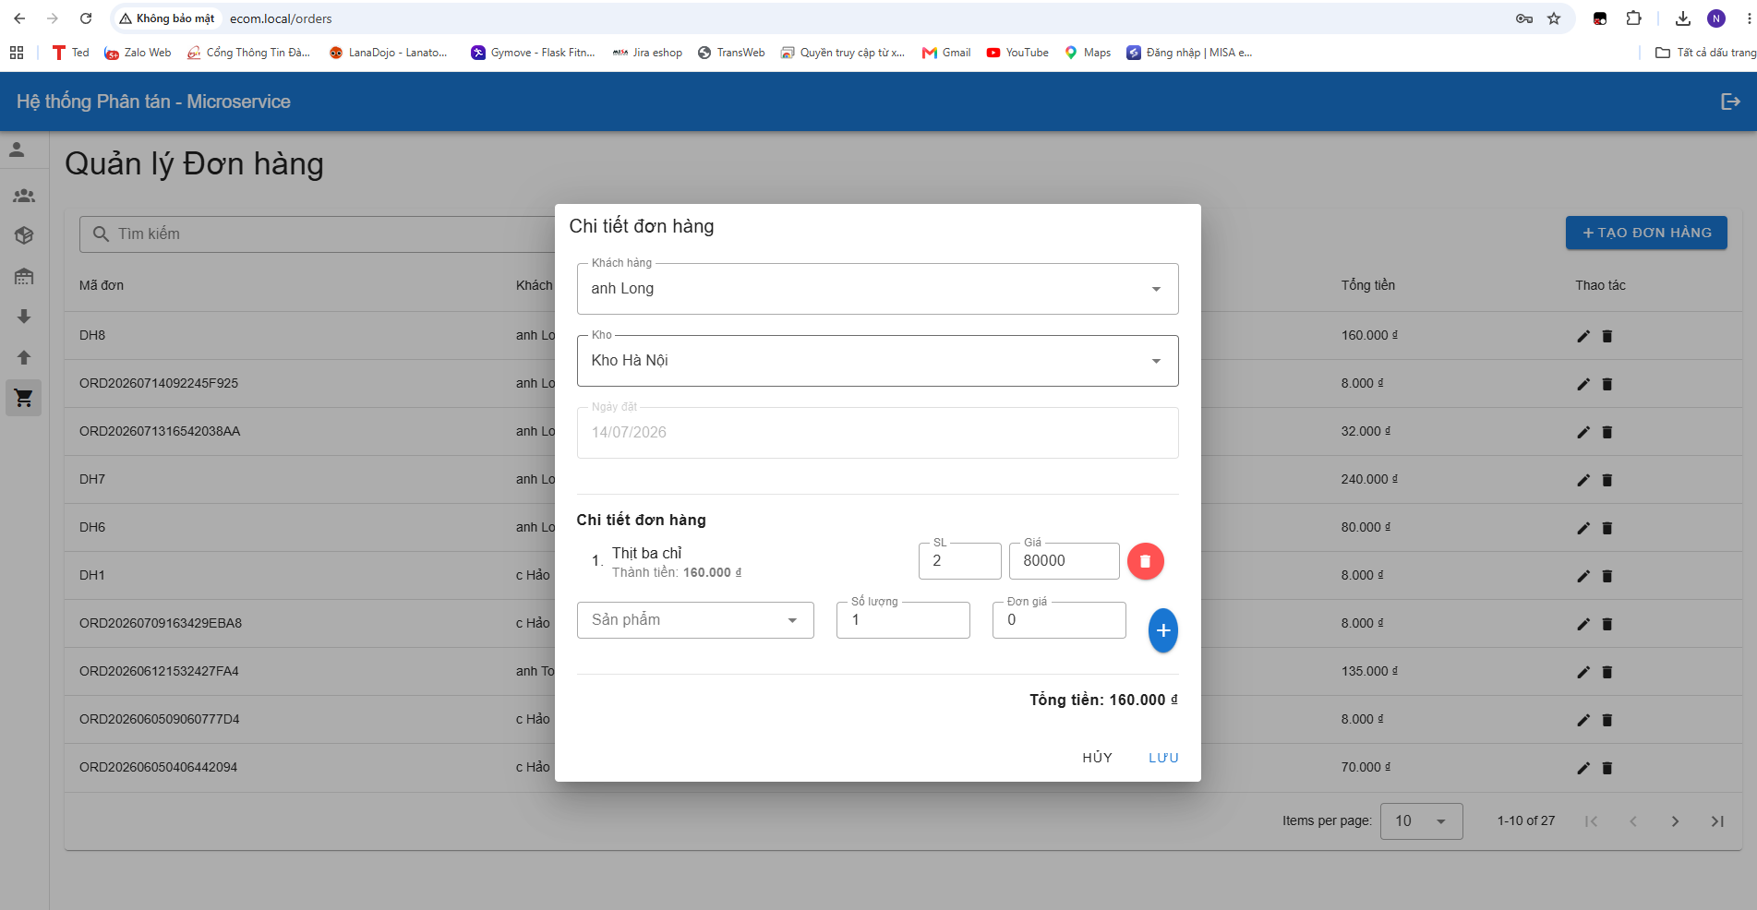
[HÌNH 3.4: Màn hình chi tiết đơn hàng]

3.1.4. Màn hình quản lý xuất kho
Màn hình quản lý xuất kho hiển thị danh sách các phiếu xuất kho trong hệ thống. Mỗi phiếu xuất kho được tạo tự động khi có đơn hàng mới, đảm bảo tính chính xác và nhất quán giữa đơn hàng và biến động kho.
Giao diện danh sách phiếu xuất kho bao gồm thông tin mã phiếu xuất, mã đơn hàng gốc, sản phẩm xuất, số lượng, đơn giá, kho xuất và ngày xuất. Người dùng có thể tìm kiếm và lọc theo nhiều tiêu chí khác nhau.

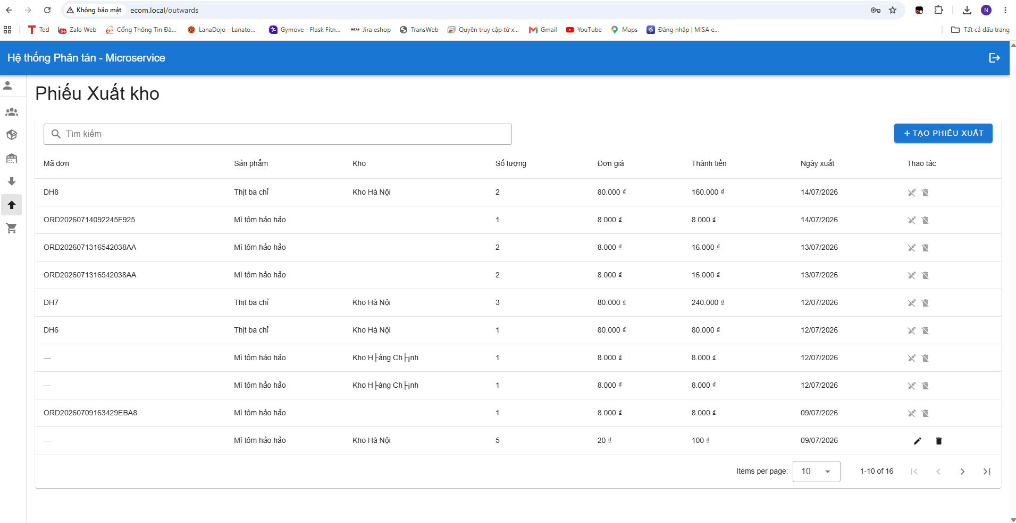
[HÌNH 3.5: Màn hình danh sách phiếu xuất kho]
Trang chi tiết phiếu xuất kho hiển thị đầy đủ thông tin về phiếu xuất bao gồm thông tin đơn hàng liên quan, thông tin sản phẩm và số lượng xuất, cùng với thông tin kho xuất và thời điểm xuất.

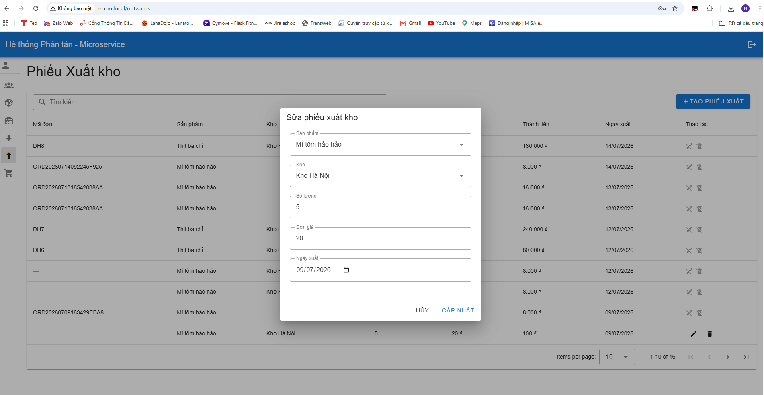
[HÌNH 3.6: Màn hình chi tiết phiếu xuất kho]

3.2. Truy cập ứng dụng trên Kubernetes

3.2.1. Địa chỉ truy cập
Trong môi trường Kubernetes được triển khai trên minikube, ứng dụng được truy cập thông qua địa chỉ http://ecom.local/. Địa chỉ này được cấu hình thông qua nginx ingress controller và file hosts trên máy tính.
Để truy cập được ứng dụng, người dùng cần đảm bảo minikube tunnel đang chạy ở chế độ nền và file hosts đã được cấu hình đúng với dòng 127.0.0.1 ecom.local.

3.2.2. Tài khoản mặc định
Hệ thống được cài đặt sẵn tài khoản quản trị với username admin và password admin123. Tài khoản này có toàn quyền truy cập vào tất cả các chức năng của hệ thống bao gồm quản lý đơn hàng, quản lý kho hàng và xem báo cáo.

PHẦN 4. ĐÁNH GIÁ KẾT QUẢ

4.1. Đánh giá hiệu năng

4.1.1. Thời gian phản hồi
Hệ thống đạt thời gian phản hồi khả quan trong điều kiện hoạt động bình thường. Với cấu hình máy demo (8GB RAM, Intel Core i5), thời gian phản hồi trung bình của các API endpoint rơi vào khoảng 100-300ms đối với các thao tác đọc dữ liệu và 200-500ms đối với các thao tác ghi dữ liệu có liên quan đến Kafka message.
Thời gian phản hồi của frontend khi load trang dao động từ 1-3 giây tùy thuộc vào độ phức tạp của trang và tốc độ mạng. Trang danh sách đơn hàng load nhanh hơn trang chi tiết đơn hàng do ít dữ liệu hơn.

4.1.2. Tốc độ xử lý message queue
Message queue Kafka hoạt động ổn định với throughput đáp ứng nhu cầu của hệ thống demo. Thời gian từ khi OrderApi phát hành message order-created đến khi VoucherWorker xử lý xong và tạo phiếu xuất kho là khoảng 2-5 giây trong điều kiện bình thường.
Tương tự, message ledger-change được xử lý bởi LedgerWorker với thời gian cập nhật sổ tồn kho là khoảng 1-3 giây sau khi nhận được message.

4.1.3. Tài nguyên sử dụng
Trong môi trường Docker Compose với 9 container chạy đồng thời, mức tiêu thụ tài nguyên như sau: CPU dao động từ 10-30% tùy thuộc vào lưu lượng request, RAM sử dụng khoảng 4-5GB trong điều kiện hoạt động bình thường và ổ cứng sử dụng khoảng 2-3GB cho các container images và volumes.

4.2. Đánh giá khả năng mở rộng

4.2.1. Khả năng mở rộng theo chiều ngang
Kiến trúc microservice cho phép mở rộng theo chiều ngang một cách dễ dàng. Mỗi service có thể được nhân bản thêm nhiều instance để xử lý lưu lượng request tăng cao. Kubernetes hỗ trợ tốt việc scale các deployment với câu lệnh kubectl scale đơn giản.
Đặc biệt, các API service như BusinessApi và OrderApi có thể scale độc lập mà không ảnh hưởng đến các service khác. Workers cũng có thể scale để xử lý khối lượng message lớn hơn từ Kafka topic.

4.2.2. Khả năng mở rộng theo chiều dọc
Database MySQL có thể được mở rộng về dung lượng lưu trữ bằng cách tăng kích thước ổ cứng. Việc tạo các index trên các bảng thường xuyên truy vấn giúp cải thiện hiệu năng truy vấn khi dữ liệu tăng lên.
Kafka có thể mở rộng bằng cách tăng số partition và replication factor để đáp ứng throughput cao hơn và đảm bảo độ tin cậy của message.

4.2.3. Độ tin cậy và khả năng chịu lỗi
Nhờ kiến trúc microservice và message queue, hệ thống có khả năng chịu lỗi tốt. Khi một service gặp sự cố, các service khác vẫn hoạt động bình thường vì chúng giao tiếp qua message queue thay vì gọi trực tiếp.
Kafka đảm bảo message không bị mất nhờ cơ chế persist messages trên disk. Consumer group đảm bảo mỗi message được xử lý đúng một lần thông qua cơ chế offset commit.

4.3. Nhận xét và hạn chế

4.3.1. Ưu điểm của hệ thống
Hệ thống được xây dựng với kiến trúc microservice rõ ràng, mỗi service có trách nhiệm riêng biệt và có thể phát triển, kiểm thử độc lập. Việc sử dụng Kafka làm message broker giúp tách biệt các service và xử lý bất đồng bộ hiệu quả.
Giao diện người dùng được thiết kế thân thiện với Vue 3 và Vuetify, đáp ứng tốt nhu cầu của người dùng cuối. Các nghiệp vụ tồn kho được xử lý tự động thông qua message queue, giảm thiểu công sức thao tác cho nhân viên.
Hệ thống hỗ trợ nhiều kịch bản triển khai từ đơn giản đến phức tạp, phù hợp với nhiều mục đích sử dụng khác nhau.

4.3.2. Hạn chế của hệ thống
Hệ thống hiện tại mới chỉ hỗ trợ triển khai trên môi trường local và Kubernetes local (minikube), chưa hỗ trợ triển khai trên các cloud provider như AWS, Azure hay Google Cloud Platform.
Chưa có cơ chế monitoring và alerting chuyên nghiệp. Việc theo dõi hiệu năng và phát hiện lỗi còn phụ thuộc vào Kibana và log trực tiếp từ các container.
Giao diện người dùng mới chỉ hỗ trợ tiếng Anh, chưa đa ngôn ngữ. Báo cáo thống kê và xuất dữ liệu còn hạn chế.

4.3.3. Hướng phát triển trong tương lai
Để hoàn thiện hơn, hệ thống có thể được phát triển theo các hướng sau: tích hợp thanh toán trực tuyến qua các cổng thanh toán phổ biến tại Việt Nam như VNPay, MoMo hoặc ZaloPay; triển khai trên cloud để đảm bảo high availability và scalability; phát triển ứng dụng di động để người dùng có thể quản lý bán hàng mọi lúc mọi nơi; tích hợp các công cụ Business Intelligence để phân tích dữ liệu và hỗ trợ ra quyết định.

LỜI CẢM ƠN
Trong quá trình thực hiện báo cáo môn học Hệ thống phân tán, chúng em đã nhận được sự hướng dẫn, chỉ bảo tận tình của thầy giáo [Tên giảng viên] và sự hỗ trợ nhiệt tình từ các bạn trong lớp.
Chúng em xin gửi lời cảm ơn chân thành đến thầy [Tên giảng viên] đã truyền đạt những kiến thức quý báu về kiến trúc microservice, message queue và các nguyên tắc thiết kế hệ thống phân tán. Những bài giảng và tài liệu tham khảo thầy cung cấp đã giúp chúng em có nền tảng vững chắc để xây dựng hệ thống bán hàng B2C minh họa cho báo cáo này.
Chúng em cũng xin cảm ơn các bạn trong nhóm đã phối hợp hiệu quả, cùng nhau trao đổi và thảo luận để hoàn thành bài báo cáo đúng tiến độ.
Mặc dù đã cố gắng hoàn thành báo cáo một cách tốt nhất, nhưng do kiến thức và kinh nghiệm còn hạn chế, bài báo cáo không tránh khỏi những thiếu sót. Kính mong thầy cô và các bạn góp ý để bài báo cáo được hoàn thiện hơn.
Chúng em xin chân thành cảm ơn!

